# 移动无线测试第一节课作业

## adb

1 **使用genymotion安装一个应用(QQlist和淘宝)**

1. 查看device状态:

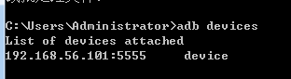

1. 把本地的.apk文件上传的device上



碰到的问题



解决办法

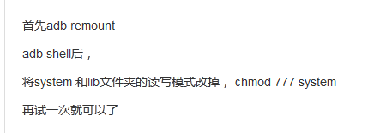

NOTE：adb remount的意思是重新挂载系统分区，试系统分区重新可写

1. 安装

遇到的问题

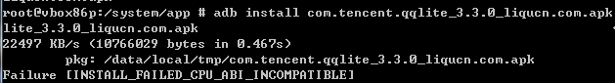

解决办法

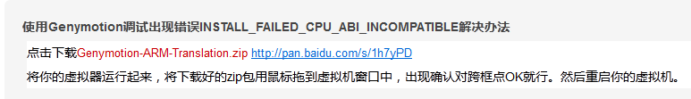

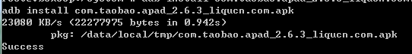

NOTE:qq的apk有问题,重新安装淘宝apk成功

**2 查看应用的pack name**

cd /data/data



**3 使用pull和push命令**

1. push上面已经用过
2. pull命令



## ddms

**1 查看应用的package name**

1. tool\ddms.bat,双击ddms.bat
2. 左上角可以查到packname

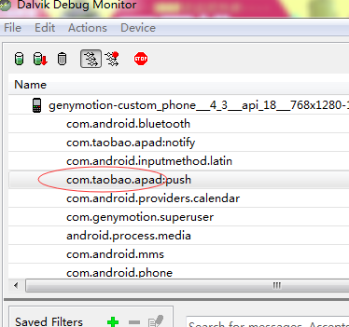

**2 查看某场景的内存增加以及峰值**

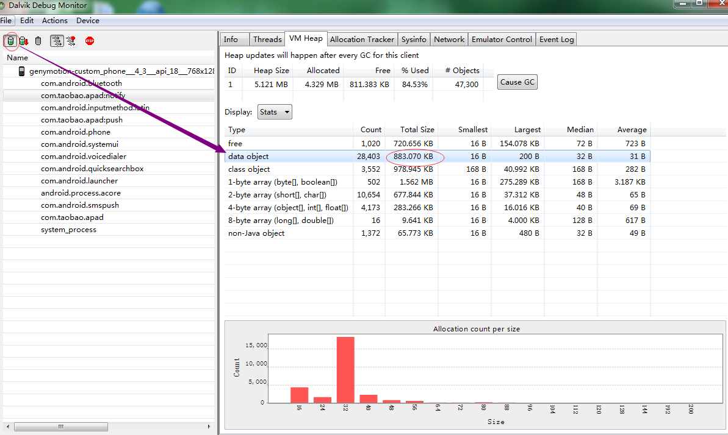

**3** 增加一个过滤的条件来查看log

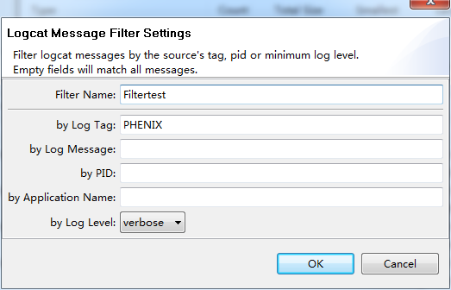

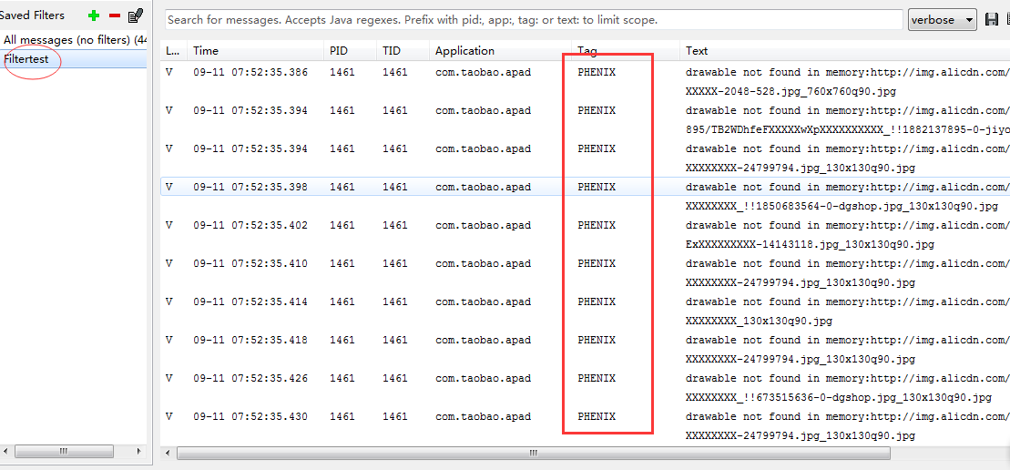

## Hierarchyviewer

**1 查看应用的结构图**

1. 打开tools，双击hierarchyviewer.bat
2. 在界面上选择高亮一行(高亮一行表示当前显示的应用)，并点击<Load view hierarchy>

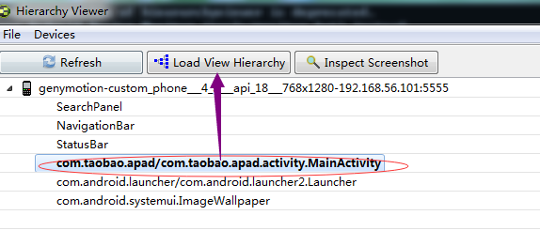

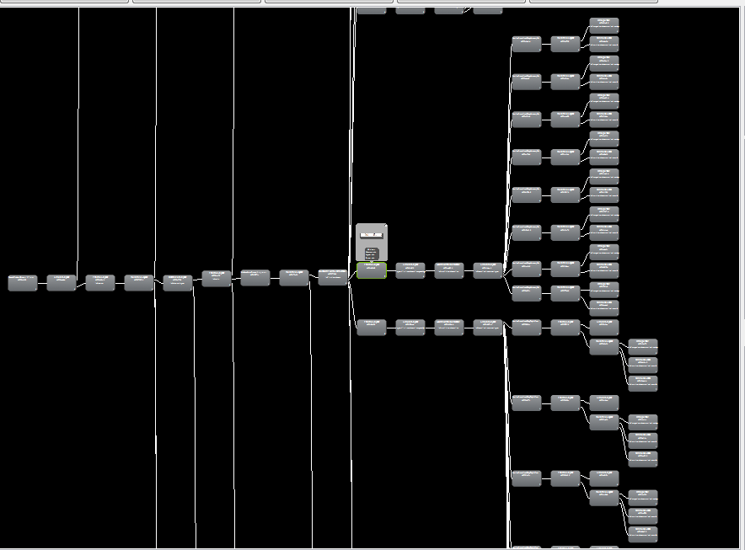

**2看应用的控件的绘制性能**

1. 在tree view视图中选中一个控件，点击<profile note>,可看到view的绘制性能，三个点依次代表创建，绘制，渲染

